INDICE

O que é BTE (Business Transaction Events) ? 3
Fluxo do processo 4
Chamando uma BTE 5
SAP e o Cliente 6
Encontrando uma Business Transaction Event 7
Implementando uma BTE 8
Produto 8
Atribuindo o evento, produto e função 12
Diferenças entre Exits e BTE 15
O que é BTE (Business Transaction Events) ?
São enhancements que foram desenvolvidos para o módulo de FI, permitindo que seja implementado funcionalidades a uma rotina standard sem precisar de modificações.

Existem 2 tipos de interfaces:
- Publish & Subscribe (P/S): Este tipo de interface trabalha de forma similar a uma customer-exit, onde quando um evento acontecer é executada uma rotina adicional que recebe dados do processo standard podendo validar ou checar os dados recebidos. O fluxo da transferencia do dado é unidirecinal, isto é, do SAP para a interface. Com esse tipo de interface não é possível influenciar no processo standard.

Este tipo de interface permite que seja executada mais de uma rotina por processo, podendo escolher onde e quando executar.

Possibilidade de uso: autorizações, verificação de duplicidades, etc.

- Process Interfaces: estas interfaces são usadas para controlar diferentemente um processo de negócio da maneira em que é segurado no sistema R/3 padrão. Essas interfaces podem intervir no processo standard e retornar dados ao R/3.
Como este interface pode interferir no processo standard, apenas um processo pode ser executado por vez.

Fluxo do processo
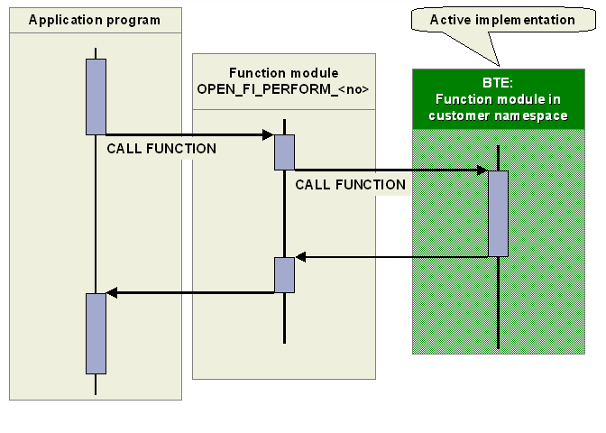

O figura acima mostra o fluxo do processo de um BTE.

O programa standard contém um enhancement chamando uma BTE. A função BTE recupera todas as funções que estão vinculadas ao evento. É verificado todo o produto ativo e então as funções vinculadas são executadas. Os nomes dos módulos de função sempre começam por OPEN_FI_PERFORM_ ou OUTBOUND_CALL_.

O módulo de função OPEN_FI_PERFORM_<nº> ou OUTBOUND_CALL_<nº> determina a implementação ativa para cada enhancement e armazena em uma tabela interna. As funções são executadas em sequencia de acordo com a tabela interna gerada.

Chamando uma BTE

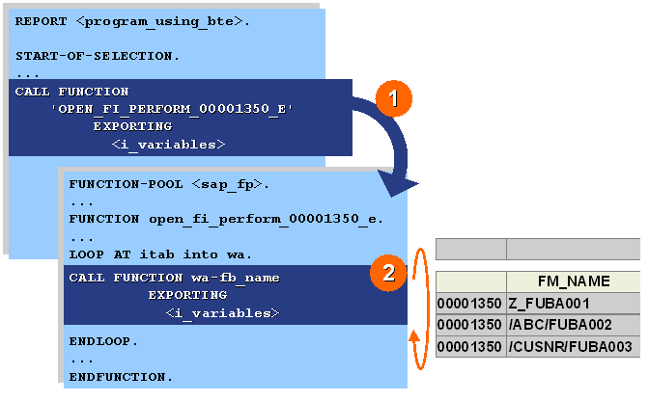

Na figura acima é exibida a sintaxe usada em um report para chamar uma BTE.

No programa acima, o módulo de função OPEN_FI_PERFORM_<...> ( ou OUTBOUND_CALL_<...>) é executado. É passado para a função dados para que a BTE seja executada (nº da implementação e outros). O número da implementação é pesquisado para saber se a mesma está ativa e então é armazenada em uma tabela interna. Todas as funções armazenadas na tabela interna são executadas.

SAP e o Cliente

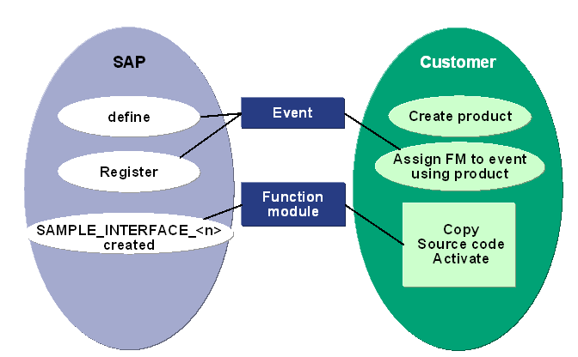

A Sap determinou os eventos, local e parametros de importação e exportação das chamadas dos BTE´s. Para cada evento é identificado com uma numeração com 8 digitos, onde o 5º e o 6º digito identificam o processo a que ele pertence.
Ex:
Chave | Processo | Evento
00001310 | DADOS MESTRE CLIENTE: | chamada CUA
00001320 | DADOS MESTRE CLIENTE: | gravar
00001321 | DADOS MESTRE CLIENTE: | gravar c/transferência dados
00001330 | DADOS MESTRE CLIENTE: | textos de teclas
00001340 | DADOS MESTRE CLIENTE: | verificações finais
00001350 | DADOS MESTRE CLIENTE: | verific.duplicados individ.
00001360 | DADOS MESTRE CLIENTE: | verific.autoriz.grupo contas

Para cada evento é criado um modelo da função que poderá ser implementada ( SAMPLE_INTERFACE_<Nº> ).

O programador ao implementar uma BTE é preciso criar um produto (serviço) que será vinculado às funções BTE criadas posteriormente.

A função BTE criada ser criada do modelo do evento desejado, respeitando todos os parametros de importação, exportação, modificação e tabelas. Não podendo ser incluido ou eliminado qualquer parâmetro.
Encontrando uma Business Transaction Event

Nós temos 2 formas de localizar uma BTE dentro de um programa:

- Pesquisando dentro do fonte pela string ‘OPEN_FI_PERFORM’ ou ‘OUTBOUND_CALL’
- Executando a transação FIBF onde é configurado a BTE, podendo consultar todas os eventos disponiveis
o (Ambiente > Sistema de informação P/S )
o (Ambiente > Sistema info (Processos)

Ao listar os eventos disponíveis é possivel exibir:
- Modelo do módulo de função
- Interface
- Documentação

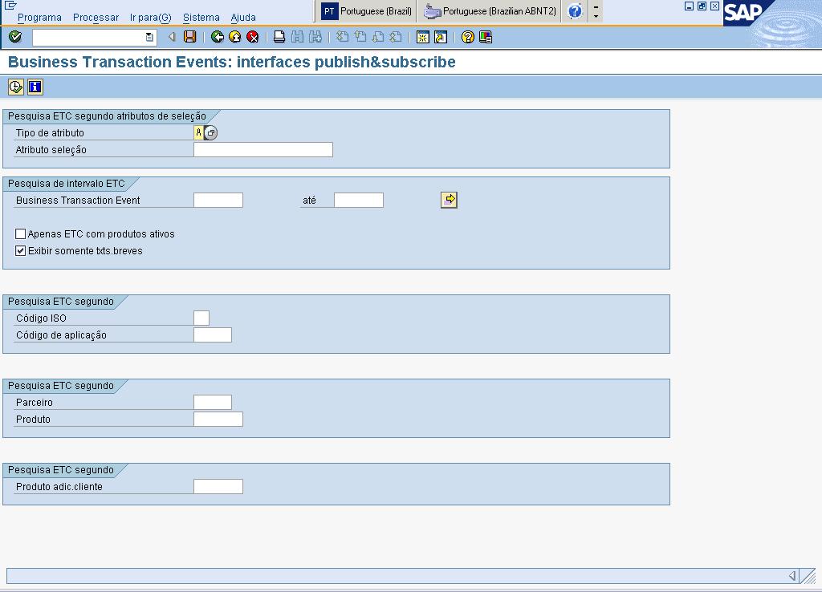

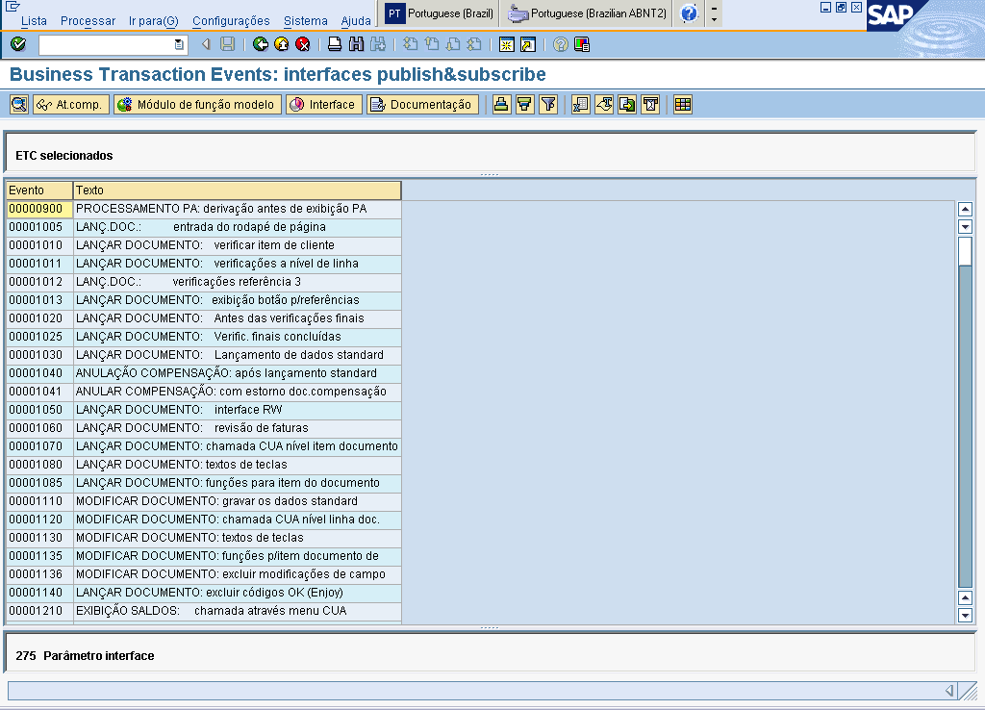
Implementando uma BTE

Produto

O primeiro passo é criar um produto (serviço) que será o responsável pela ativação/desativação de uma ou mais BTE. O ideal é criar um produto por processo. Ex: BTE no cadastro do cliente, BTE na criação da fatura e outros.

Caminho – Transação FIBF – Opções – Produtos – De um cliente

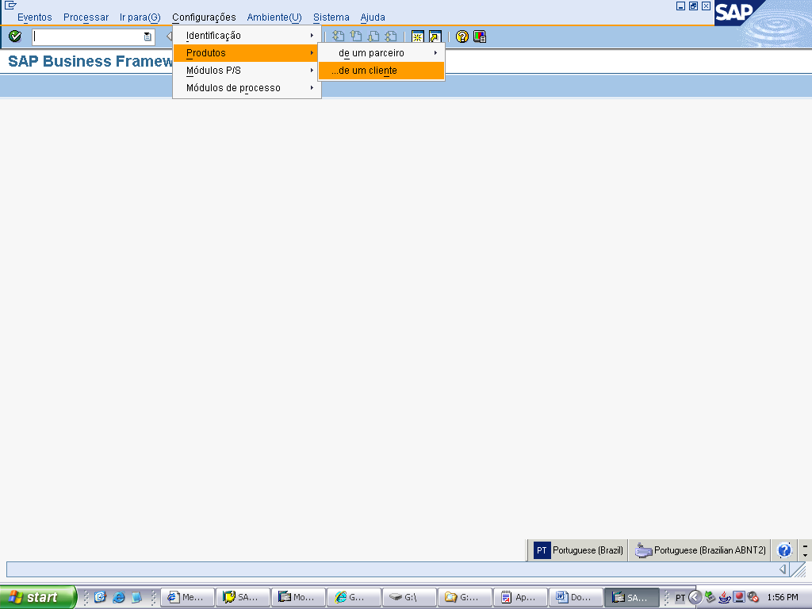

Crie um novo produto, para isso clique no botão ‘Entradas Novas’

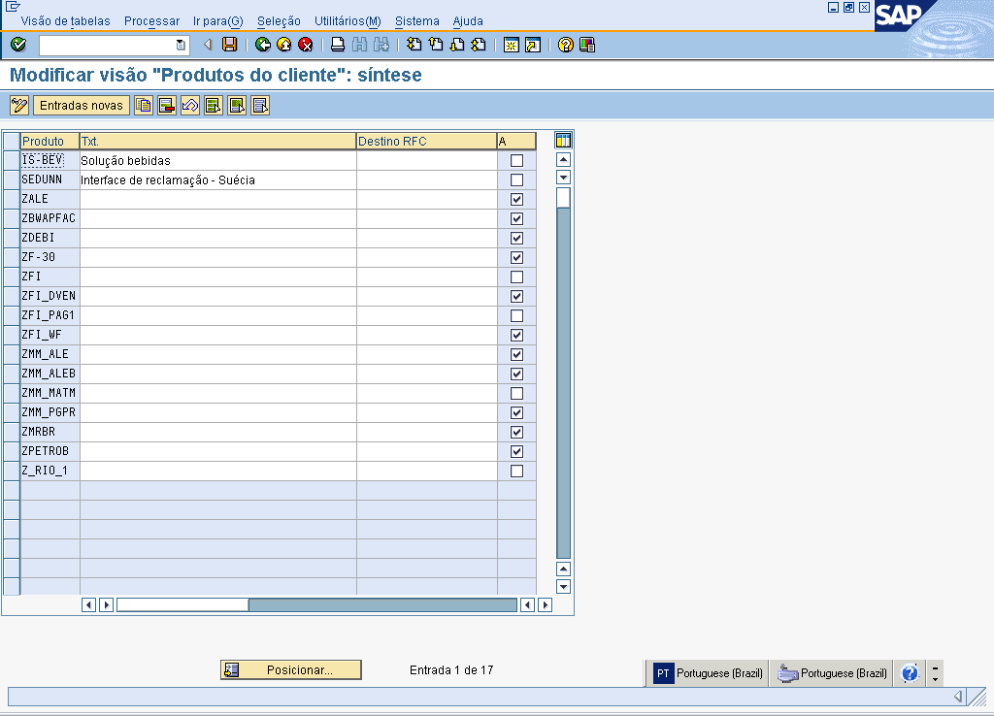

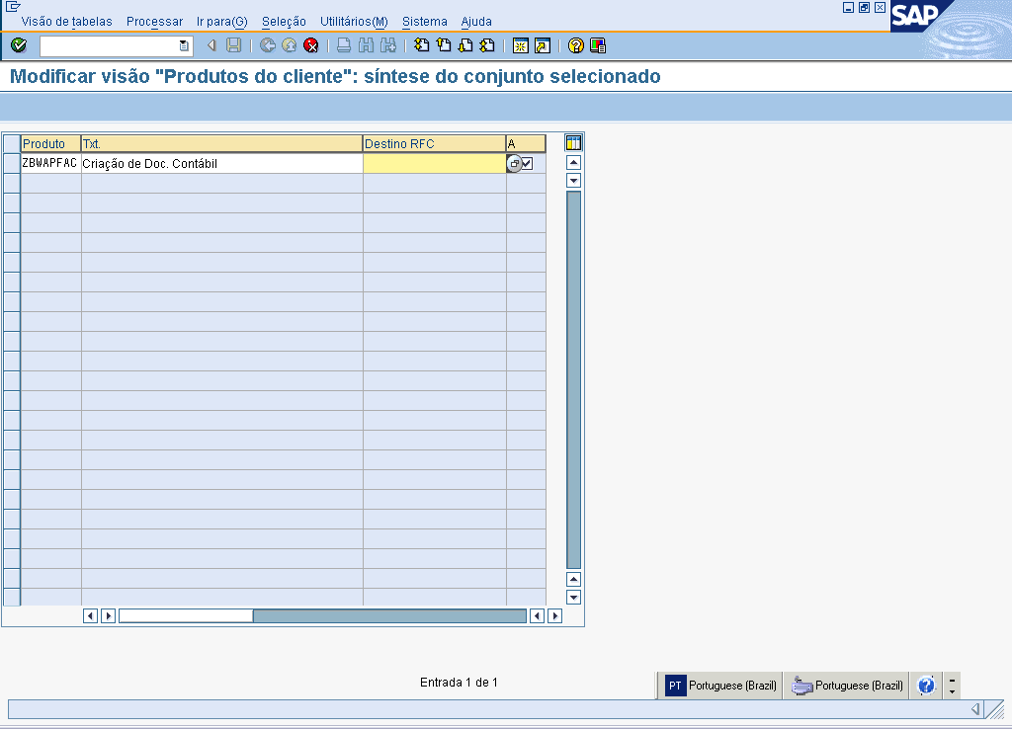
Função BTE

Como dito anteriormente, a função BTE deverá ser copiada da função modelo de acordo com o evento a ser utilizado.

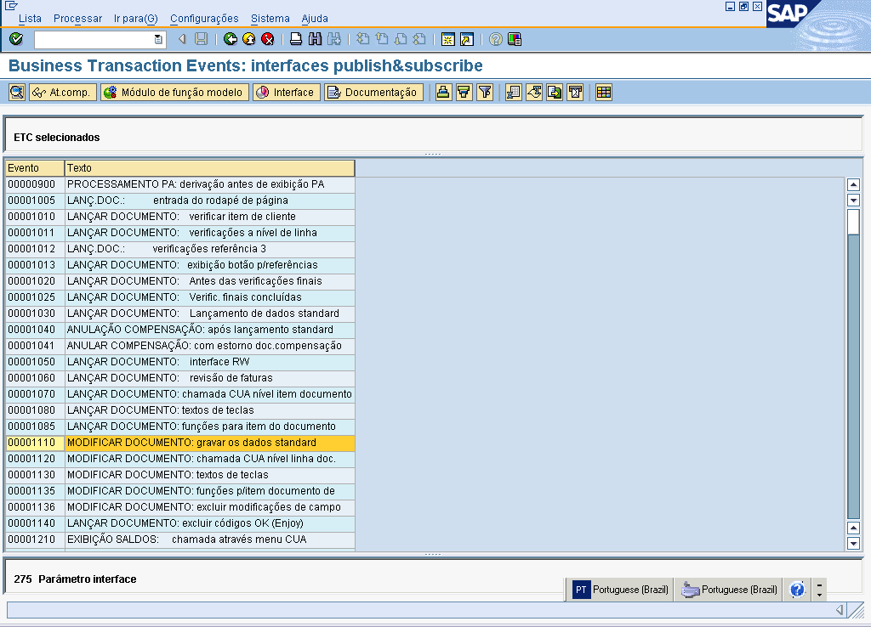

Para verificar o nome da função a utilizar basta clicar sobre a linha(evento), desejado.

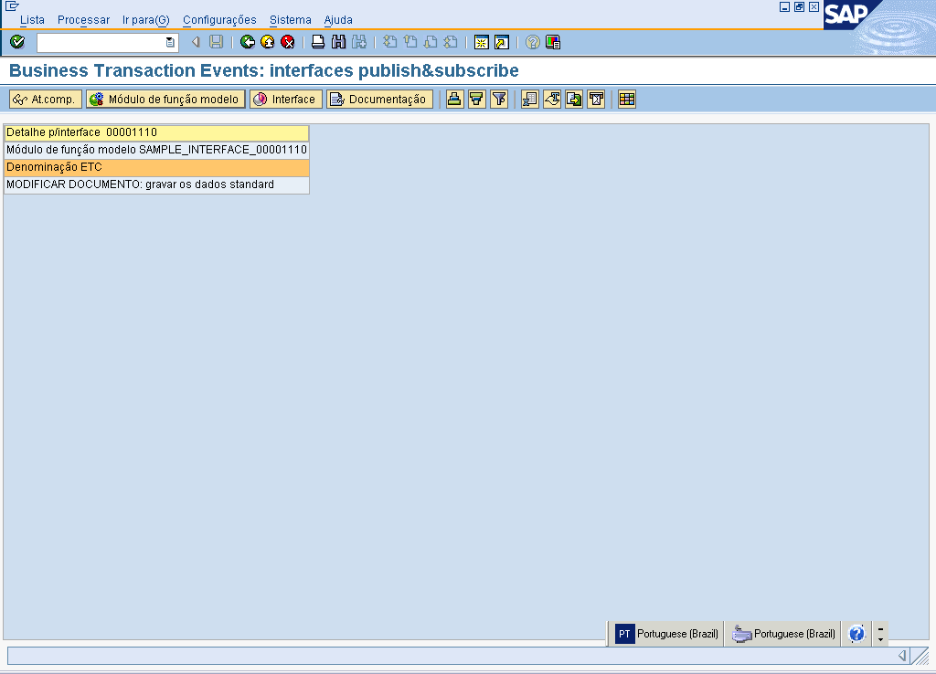

Clicar no botão “Módulo de Função Modelo” e proceder a cópia da função como descrito a baixo.
OBS: Antes de criar a função é preciso que seja criado um grupo de funções para a criação da BTE.

Crie uma função Z com cópia no modelo do evento e o grupo de função criado para ela.

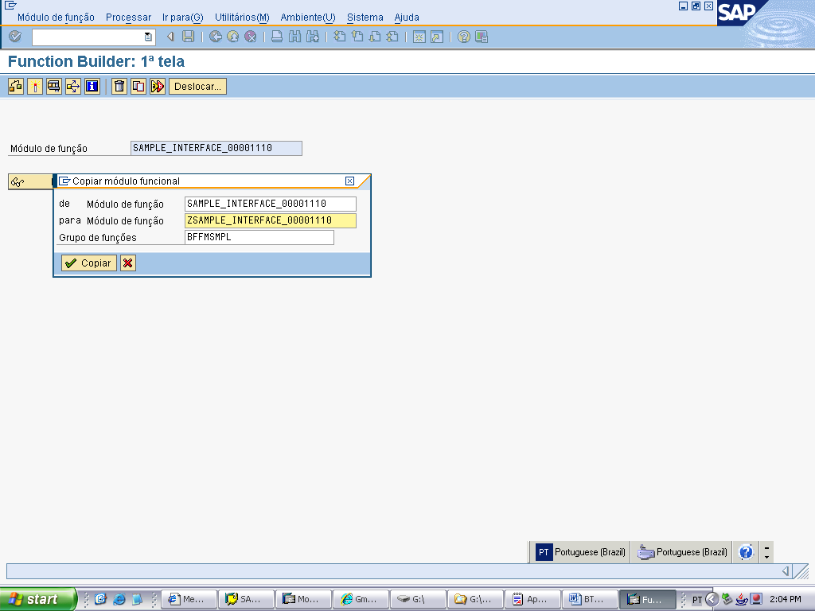

Após a cópia implementar o texto fonte da função com a funcionalidade desejada.

Atribuindo o evento, produto e função

Após o produto e a função criados, iremos linkar os objetos criados e gerar a BTE.

Caminho – Transação FIBF
- Módulos P/S > De um cliente: para utilização de interface Publish & Subscribe

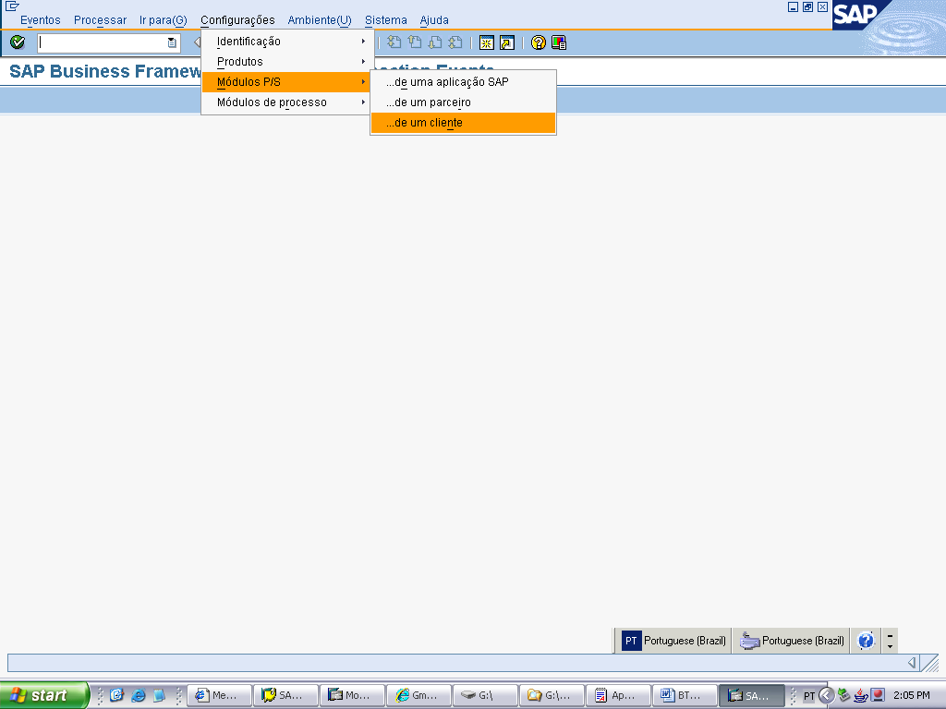
Criaremos uma nova entrada na tabela de eventos com o evento a ser implementado, produto e função.

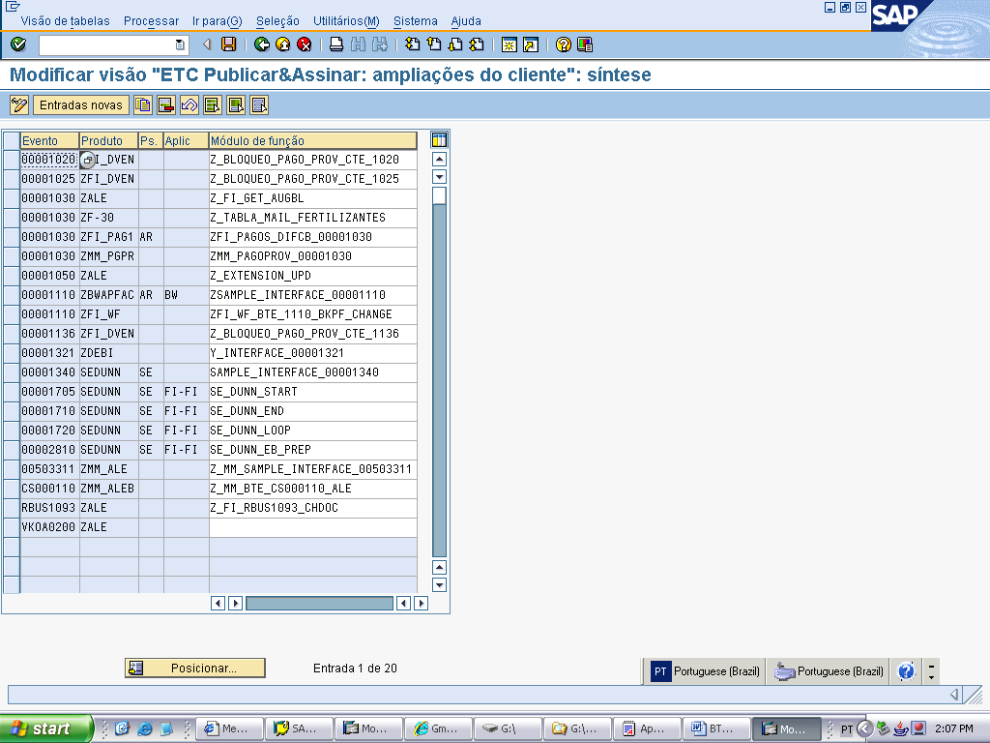
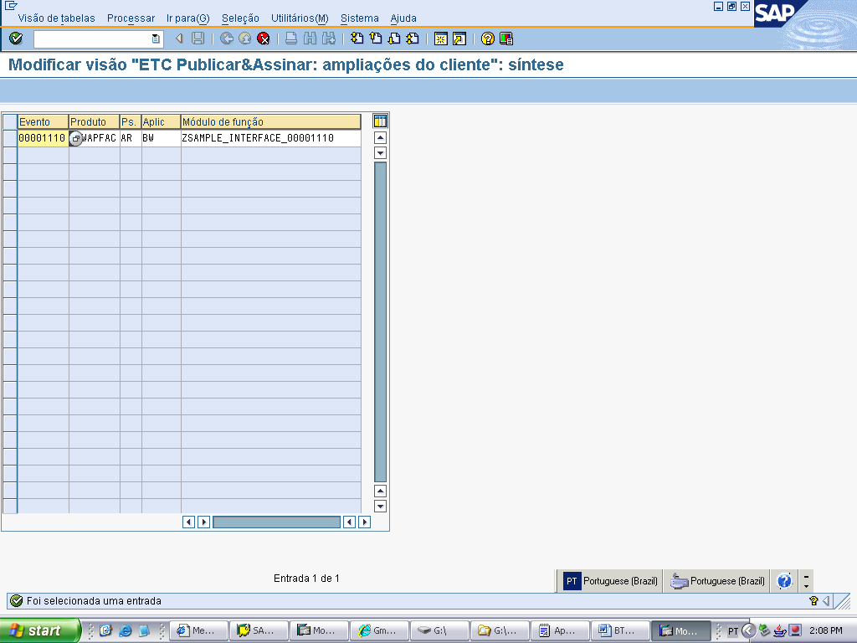

- Módulos Processos > De um cliente: para utilização de interfaces Process – Executar os mesmos passos do anterior para criação da configuração do módulo de processos.
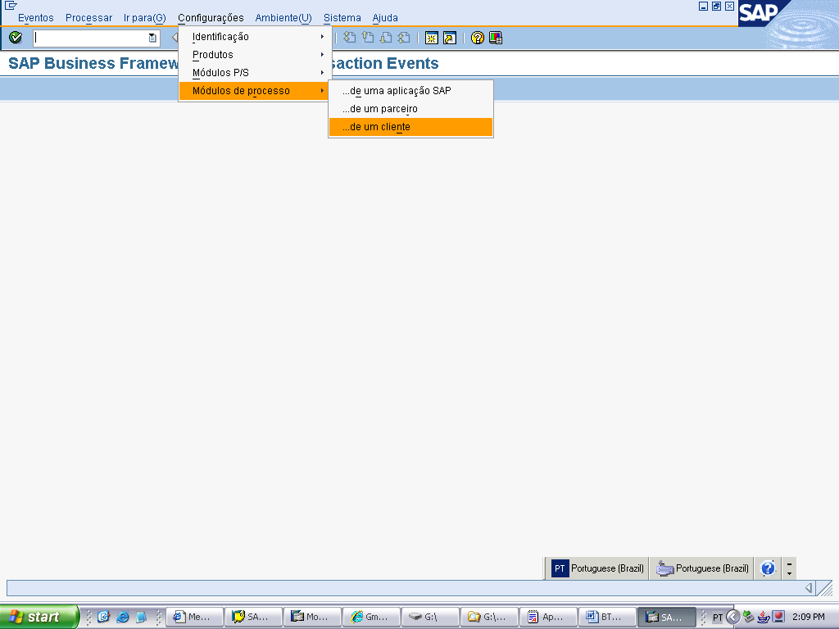

Após todos os passos acima a BTE está pronta e ativa para ser executada. No exemplo acima, criamos um BTE para o dado mestre de cliente, no momento de gravar o registro. Para testarmos basta executar a transação de incluir ou modificar e salvar o registro.

Caso queira desativar a BTE, basta ir no produto e desmarcar o flag ‘ATIVO’. Lembrando que TODAS as funções que tiverem atribuidas a este produto (ver atribuição evento, produto e função) não serão mais executadas pelo processo.

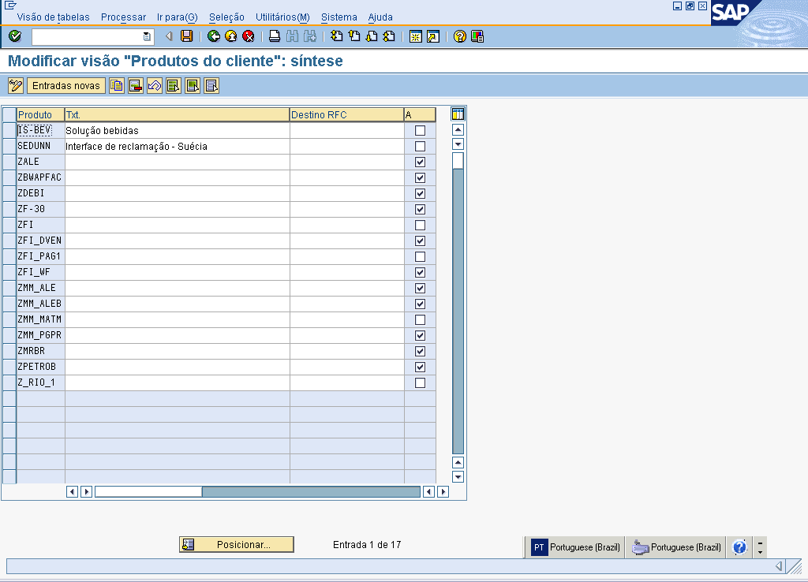

Diferenças entre Exits e BTE

 | EXIT | BTE
Codigo Fonte | + | +
Menu | + | -
Telas | + | -
Tabelas | + | -
Administração de nível | + | -
Reuso | - | +
Client-specific | - | +
Filter-specific | - | +

Ao contrário das exit´s, as BTE´s são client-specific. Isso significa que podemos ter um mesmo evento implementado com código fonte diferente dependendo do cliente.

